Администрация Дивеевского муниципального округа
Нижегородской области

ПОСТАНОВЛЕНИЕ
17 ноября 2023 г. |  | № | 1635
О подготовке документации
по планировке территории (проект планировки территории,
включая проект межевания территории) в границах
земельных участков с кадастровыми номерами 52:55:0070005:1914; 52:55:0070005:2120, расположенной в западной части с. Дивеево, Нижегородской области

Руководствуясь статьями 8.2, 41-43, 46 Градостроительного кодекса Российской Федерации, Федеральным законом от 06.10.2003 №131-ФЗ "Об общих принципах организации местного самоуправления в Российской Федерации", Законом Нижегородской области от 23.12.2014 № 197-З "О перераспределении отдельных полномочий между органами местного самоуправления муниципальных образований Нижегородской области и органами государственной власти Нижегородской области", на основании обращения Юдиной Е.В. от 01.11.2023 № Вх-121-517926/23, администрация Дивеевского муниципального округа Нижегородской области п о с т а н о в л я е т:
1. Разрешить Юдиной Е.В. подготовку документации по планировке территории (проект планировки территории, включая проект межевания территории) в границах земельных участков с кадастровыми номерами 52:55:0070005:1914; 52:55:0070005:2120, расположенной в западной части с. Дивеево, Нижегородской области, за счет собственных средств согласно прилагаемой схеме.
2. Установить, что документация по планировке территории (проект планировки территории, включая проект межевания территории) в границах земельных участков с кадастровыми номерами 52:55:0070005:1914; 52:55:0070005:2120, расположенной в западной части с. Дивеево, Нижегородской области должна быть предоставлена в администрацию Дивеевского муниципального округа Нижегородской области не позднее одного года со дня издания настоящего постановления.
3. Управлению капитального строительства и архитектуры администрации Дивеевского муниципального округа Нижегородской области подготовить и выдать градостроительное задание на подготовку документации по планировке территории (проект планировки территории, включая проект межевания территории) в границах земельных участков с кадастровыми номерами 52:55:0070005:1914; 52:55:0070005:2120, расположенной в западной части с. Дивеево, Нижегородской области.
4. Опубликовать настоящее постановление в газете «Ударник», а также разместить на официальном сайте администрации Дивеевского муниципального округа Нижегородской области в информационно-телекоммуникационной сети «Интернет».
5. Контроль за исполнением настоящего постановления возложить на начальника управления капитального строительства и архитектуры администрации Дивеевского муниципального округа Нижегородской области Шанина Д.В.

Исполняющий полномочия
главы местного самоуправления С.А.Сыров

Забродина А.В.
Шанин Д.В.
Герасимова Е.В.
ПРИЛОЖЕНИЕ
к постановлению администрации Дивеевского муниципального округа Нижегородской области
от 17 ноября 2023 г. № 1635

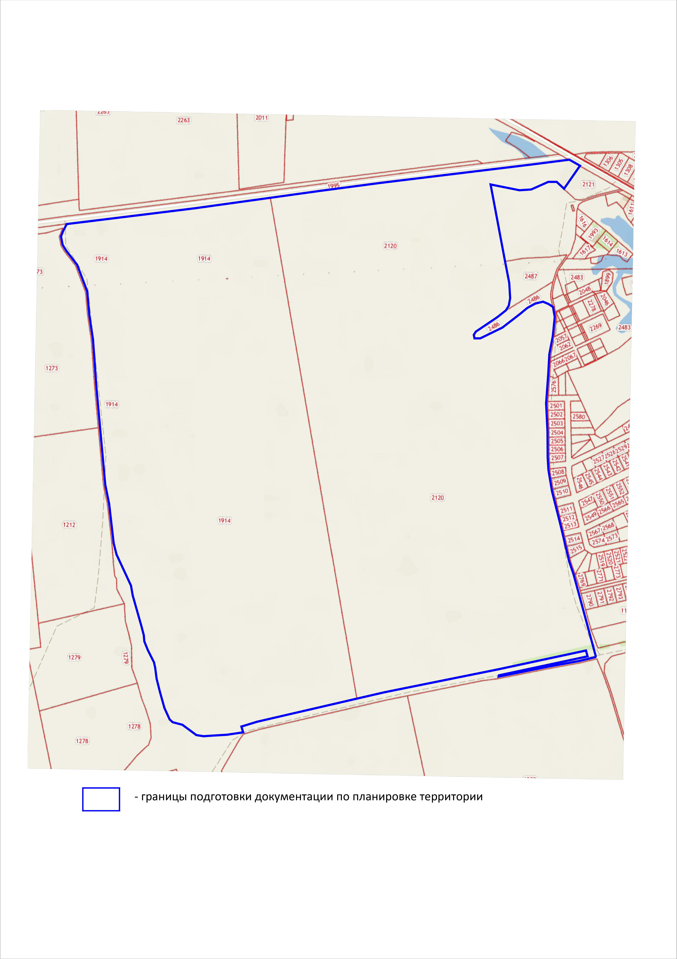
Схема границ подготовки документации по планировке территории (проект планировки территории, включая проект межевания территории) в границах земельных участков с кадастровыми номерами 52:55:0070005:1914; 52:55:0070005:2120, расположенной в западной части с. Дивеево, Нижегородской области

